高等数学 第九章 测验题答案

- 填空：（每小题6分，共30分）
1.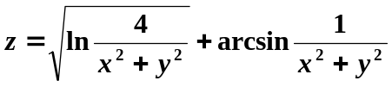的定义域为 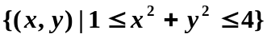
2. 设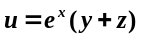，则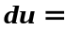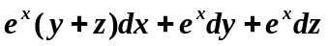
3. 曲面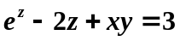在点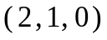的切平面方程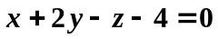
曲面在某点的法向量、切平面；曲线在某点的切线、法平面。
4. 函数 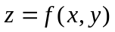在点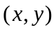处偏导数存在且连续是该函数全微分存在的 充分 条件
（充分？必要？充分且必要？非充分且非必要？）。
5. 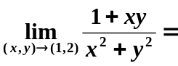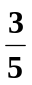
求极限必会
二、（10分）求由方程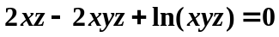所确定的隐函数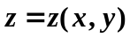
在点（1，1）处的全微分
全微分的考察形式就只是这样，还有隐函数的全微分、偏导。
解：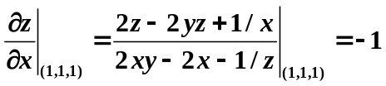，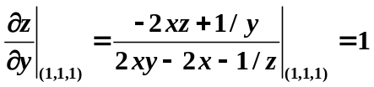
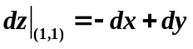
三、（10分）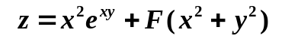，又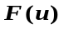具有连续的二阶导数，求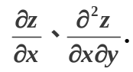
解： 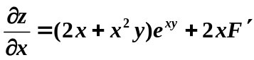； 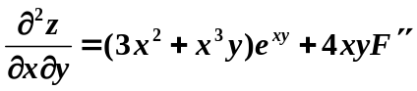
必会，复合函数的求导。
四、（10分）求曲线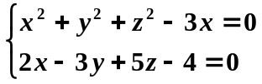在点（1，1，1）处的切线及法平面方程。
平面的交线式不考，但是必考参数式，比这简单。
解：为了求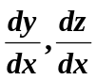在说给方程两端分别对x求导，得：
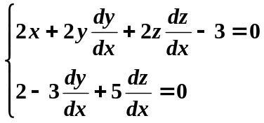，解得：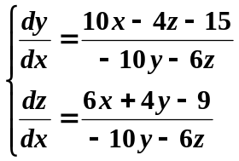。
于是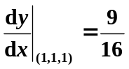，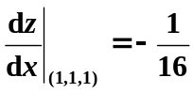。
于是在点(1,1,1)处的切线方程为：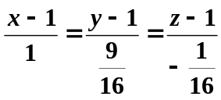，
法平面方程为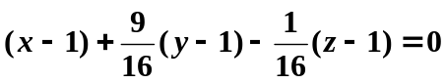。
五、（10分）求螺旋线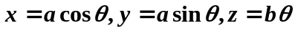在点（a,0,0）处的切线和法平面。
解：切线：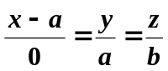，法平面：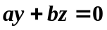。
六、（10分）证明极限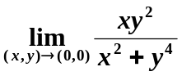不存在。
80分要求
证明：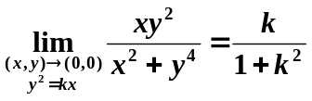，该极限与有关，因此极限不存在。
七、（10分）求旋转抛物面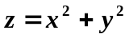与平面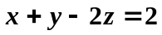之间的最短距离。
条件极值必考！！！
解：设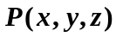为抛物面上任一点，则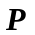到平面的距离为：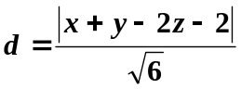。
令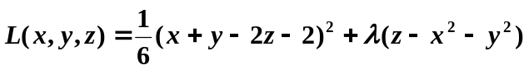，得：
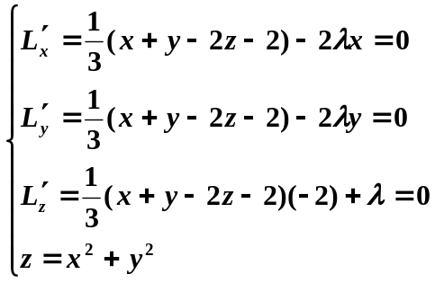，解得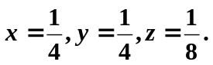
根据题意距离的最小值一定存在，且有唯一驻点，故必在（1/4，1/4，1/8）取得最小值：
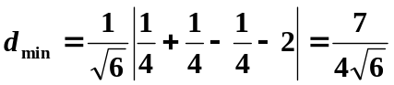。
八、（10分）设是由方程组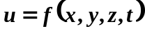，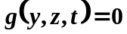，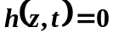确定的隐函数，
其中函数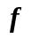，，都具有连续的一阶偏导数，且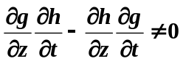，试求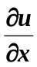及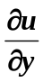．
不做要求。
解：方程组，，对求导，得
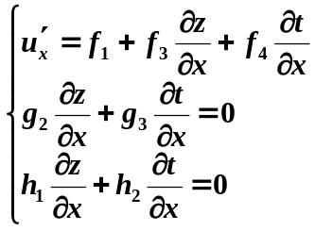
由题设，即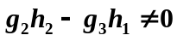，所以，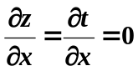．因此，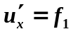 ．
方程组，，对求导，得
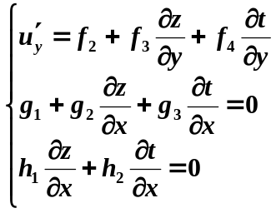
由题设，即，
所以，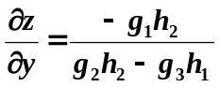，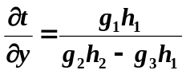．
因此， 

